

**Маңғыстау облысы әкімдігінің 2015 жылғы 13 қазандағы № 308 "Қоршаған ортаны қорғау саласындағы мемлекеттік көрсетілетін қызметтер регламенттерін бекіту туралы" қаулысына өзгерістер енгізу туралы**

***Күшін жойған***

Маңғыстау облысы әкімдігінің 2018 жылғы 5 наурыздағы № 35 қаулысы. Маңғыстау облысы Әділет департаментінде 2018 жылғы 29 наурызда № 3548 болып тіркелді. Күші жойылды-Маңғыстау облысы әкімдігінің 2020 жылғы 28 ақпандағы № 29 қаулысымен

      Ескерту. Күші жойылды - Маңғыстау облысы әкімдігінің 28.02.2020 № 29 қаулысымен (алғашқы ресми жарияланған күнінен кейін күнтізбелік он күн өткен соң қолданысқа енгізіледі).  
      РҚАО-ның ескертпесі.  
      Құжаттың мәтінінде түпнұсқаның пунктуациясы мен орфографиясы сақталған.

      Қазақстан Республикасының 2013 жылғы 15 сәуірдегі "Мемлекеттік көрсетілетін қызметтер туралы" Заңына сәйкес облыс әкімдігі ҚАУЛЫ ЕТЕДІ:

      1. Маңғыстау облысы әкімдігінің 2015 жылғы 13 қазандағы № 308 "Қоршаған ортаны қорғау саласындағы мемлекеттік көрсетілетін қызметтер регламенттерін бекіту туралы" қаулысына (нормативтік құқықтық актілерді мемлекеттік тіркеу Тізілімінде № 2872 болып тіркелген, 2015 жылғы 30 қарашада "Әділет" ақпараттық-құқықтық жүйесінде жарияланған) мынадай өзгерістер енгізілсін:

      1 тармақтың 1) тармақшасы жаңа редакцияда жазылсын, орыс тіліндегі мәтін өзгермейді:

      "1) "ІІ, ІІІ және ІV санаттардағы объектілер үшін қоршаған ортаға эмиссияға рұқсат беру" мемлекеттік көрсетілетін қызмет регламенті;"

      1 тармақтың 2) тармақшасы жаңа редакцияда жазылсын, орыс тіліндегі мәтін өзгермейді:

      "2) II, III және IV санаттардағы объектілер үшін мемлекеттік экологиялық сараптама қорытындысын беру" мемлекеттік көрсетілетін қызмет регламенті;";

      көрсетілген қаулымен бекітілген "ІІ, ІІІ және IV санат объектілері үшін қоршаған ортаға эмиссияға рұқсаттар беру" мемлекеттік көрсетілетін қызмет регламентінде:

      тақырыбы жаңа редакцияда жазылсын, орыс тіліндегі мәтін өзгермейді:

      "II, III және IV санаттардағы объектілер үшін қоршаған ортаға эмиссияға рұқсат беру" мемлекеттік көрсетілетін қызмет регламенті";

      1 тармақ мынадай редакцияда жазылсын:

      "1. "ІІ, ІІІ және IV санаттардағы объектілер үшін қоршаған ортаға эмиссияға рұқсат беру" мемлекеттік көрсетілетін қызметті (бұдан әрі – мемлекеттік көрсетілетін қызмет) "Маңғыстау облысының табиғи ресурстар және табиғат пайдалануды реттеу басқармасы" мемлекеттік мекемесі (бұдан әрі – көрсетілетін қызметті беруші) көрсетеді.

      Мемлекеттік көрсетілетін қызмет жеке және заңды тұлғаларға (бұдан әрі – көрсетілетін қызметті алушы) тегін көрсетіледі.

      Өтініштерді қабылдау және мемлекеттік қызмет көрсету нәтижелерін беру:

      1) "Азаматтарға арналған үкімет" мемлекеттік корпорациясы" коммерциялық емес акционерлік қоғамы (бұдан әрі – Мемлекеттік корпорация);

      2) көрсетілетін қызметті берушінің кеңсесі;

      3) www.egov.kz "электрондық үкімет" веб-порталы (бұдан әрі - портал) арқылы жүзеге асырылады.";

      2 тармақ мынадай редакцияда жазылсын:

      "2. Мемлекеттік көрсетілетін қызметті көрсету нысаны: электрондық және (немесе) қағаз түрінде.";

      3 тармақ мынадай редакцияда жазылсын, орыс тіліндегі мәтін өзгермейді:

      "3. Мемлекеттік көрсетілетін қызметті көрсету нәтижесі – II, III және IV санаттағы объектілер үшін қоршаған ортаға эмиссияға рұқсат, рұқсатты қайта ресімдеу не Қазақстан Республикасы Энергетика министрінің 2015 жылғы 23 сәуірдегі № 301 "Қоршаған ортаны қорғау саласындағы мемлекеттік көрсетілетін қызмет стандарттарын бекіту туралы" бұйрығымен (нормативтік құқықтық актілерді мемлекеттік тіркеу Тізілімінде № 11229 болып тіркелген) бекiтiлген "ІІ, ІІІ және IV санаттағы объектілер үшін қоршаған ортаға эмиссияға рұқсат беру" мемлекеттік көрсетілетін қызмет стандартының 10-тармағымен көзделген жағдайлар мен негіздер бойынша мемлекеттік қызметті көрсетуден бас тарту туралы дәлелді жауап.

      Мемлекеттік көрсетілетін қызмет көрсету нәтижесін беру нысаны: электрондық.

      Көрсетілетін қызметті алушы мемлекеттік қызмет көрсету нәтижесіне қағаз түрінде жүгінген жағдайда, мемлекеттік қызмет көрсету нәтижесі электрондық форматта ресімделеді, қағазға басылады және көрсетілетін қызметті берушінің мөрімен және уәкілетті адамының қолымен куәландырылады.

      Порталда мемлекеттік қызмет көрсету нәтижесі көрсетілетін қызметті берушінің уәкілетті адамының электронды цифрлық қолтаңбасы (бұдан әрі – ЭЦҚ) қойылған электрондық құжаттар нысанында "жеке кабинетке" жолданады.";

      10 тармақтың 5) тармақшасы мынадай редакцияда жазылсын, орыс тіліндегі мәтін өзгермейді:

      "5) 3 – процесс – көрсетілетін қызметті алушының осы "ІІ, ІІІ және IV санаттардағы объектілер үшін қоршаған ортаға эмиссияға рұқсат беру" мемлекеттік көрсетілетін қызмет регламентінде (бұдан әрі – Регламент) көрсетілген мемлекеттік көрсетілетін қызметті таңдауы, мемлекеттік қызметті көрсету және оның құрылымы мен форматтық талаптарды ескере отырып, көрсетілетін қызметті алушымен нысанды толтыруы үшін сұрау салу нысанын экранға шығару (деректерді енгізу), қажетті құжаттарды электрондық түрде сұрау салу нысанына қосу;";

      көрсетілген мемлекеттік қызмет регламенттің 1 және 2 қосымшалары осы қаулының 1 және 2 қосымшаларына сәйкес жаңа редакцияда жазылсын, орыс тіліндегі мәтін өзгермейді;

      көрсетілген қаулымен бекітілген "II, III және IV санаттағы объектілерге мемлекеттік экологиялық сараптама қорытындысын беру" мемлекеттік көрсетілетін қызмет регламентінде:

      тақырыбы жаңа редакцияда жазылсын, орыс тілінденгі мәтіні өзгермейді:

      "II, III және IV санаттардағы объектілер үшін мемлекеттік экологиялық сараптама қорытындысын беру" мемлекеттік көрсетілетін қызмет регламенті";

      1 тармақ мынадай редакцияда жазылсын:

      "1. "II, III және IV санаттардағы объектілер үшін мемлекеттік экологиялық сараптама қорытындысын беру" мемлекеттік көрсетілетін қызметті (бұдан әрі – мемлекеттік көрсетілетін қызмет) "Маңғыстау облысының табиғи ресурстар және табиғат пайдалануды реттеу басқармасы" мемлекеттік мекемесі (бұдан әрі – көрсетілетін қызметті беруші) көрсетеді.

      Мемлекеттік қызмет жеке және заңды тұлғаларға тегін көрсетіледі.

      Өтініштерді қабылдау және мемлекеттік қызмет көрсету нәтижелерін беру:

      1) "Азаматтарға арналған үкімет" мемлекеттік корпорациясы" коммерциялық емес акционерлік қоғамы (бұдан әрі – Мемлекеттік корпорация);

      2) көрсетілетін қызметті берушінің кеңсесі;

      3) www.egov.kz "электрондық үкімет" веб-порталы (бұдан әрі - портал) арқылы жүзеге асырылады.";

      2 тармақ мынадай редакцияда жазылсын:

      "2. Мемлекеттік қызметті көрсету нысаны: электрондық және қағаз түрінде.";

      3 тармақ мынадай редакцияда жазылсын:

      "3. Мемлекеттік қызметті көрсету нәтижесі - Қазақстан Республикасы Энергетика министрінің 2015 жылғы 23 сәуірдегі № 301 "Қоршаған ортаны қорғау саласындағы мемлекеттік көрсетілетін қызмет стандарттарын бекіту туралы" бұйрығымен (нормативтік құқықтық актілерді мемлекеттік тіркеу тізілімінде № 11229 болып тіркелген) бекiтiлген "II, III және IV санаттардағы объектілер үшін мемлекеттік экологиялық сараптама қорытындысын беру" мемлекеттік көрсетілетін қызмет стандартына 1-қосымшаға сәйкес нысан бойынша "келісіледі/келісілмейді" деген тұжырыммен мемлекеттік экологиялық сараптама қорытындысы немесе осы мемлекеттік көрсетілетін қызмет стандартына 10-тармағында көзделген жағдайларда және негіздер бойынша мемлекеттік қызмет көрсетуден бас тарту туралы дәлелді жауап.

      Мемлекеттік көрсетілетін қызмет көрсету нәтижесін беру нысаны: электрондық.

      Көрсетілетін қызметті алушы мемлекеттік қызмет көрсету нәтижесіне қағаз түрінде жүгінген жағдайда, мемлекеттік қызмет көрсету нәтижесі электрондық форматта ресімделеді, қағазға басылады және көрсетілетін қызметті берушінің мөрімен және уәкілетті адамының қолымен куәландырылады.

      Порталда мемлекеттік қызмет көрсету нәтижесі көрсетілетін қызметті берушінің уәкілетті адамының электронды цифрлық қолтаңбасы (бұдан әрі – ЭЦҚ) қойылған электрондық құжаттар нысанында "жеке кабинетке" жолданады.

      Мемлекеттік қызмет жеке және заңды тұлғаларға (бұдан әрі - көрсетілетін қызметті алушы) тегін көрсетіледі.";

      10-тармақтың 5) тармақшасы мынадай редакцияда жазылсын, орыс тіліндегі мәтін өзгермейді:

      "5) 3 – процесс – көрсетілетін қызметті алушының осы "II, III және IV санаттардағы объектілер үшін мемлекеттік экологиялық сараптама қорытындысын беру" мемлекеттік көрсетілетін қызмет регламентінде (бұдан әрі – Регламент) көрсетілген мемлекеттік көрсетілетін қызметті таңдауы, мемлекеттік қызметті көрсету және оның құрылымы мен форматтық талаптарды ескере отырып, көрсетілетін қызметті алушымен нысанды толтыруы үшін сұрау салу нысанын экранға шығару (деректерді енгізу), қажетті құжаттарды электрондық түрде сұрау салу нысанына қосу;";

      көрсетілген мемлекеттік қызмет регламенттің 1  және 2 қосымшалары осы қаулының 1 және 2 қосымшаларына  сәйкес жаңа редакцияда жазылсын, орыс тіліндегі мәтін өзгеріссіз қалдырылады.

      2. "Маңғыстау облысының табиғи ресурстар және табиғат пайдалануды реттеу басқармасы" мемлекеттік мекемесі (Д.Т. Құсбеков) осы қаулының әділет органдарында мемлекеттік тіркелуін, оның Қазақстан Республикасы нормативтік құқықтық актілерінің эталондық бақылау банкінде және бұқаралық ақпарат құралдарында ресми жариялануын, Маңғыстау облысы әкімдігінің интернет-ресурсында орналастырылуын қамтамасыз етсін.

      3. Осы қаулының орындалуын бақылау облыс әкімінің орынбасары Р.К. Сәкеевке жүктелсін.

      4. Осы қаулы әділет органдарында мемлекеттік тіркелген күннен бастап күшіне енеді және ол алғашқы ресми жарияланған күнінен кейін күнтізбелік он күн өткен соң қолданысқа енгізіледі.

|  |  |
| --- | --- |
| *Облыс әкімі* | *Е. Тоғжанов* |

      "КЕЛІСІЛДІ"

      "Маңғыстау облысының

      табиғи ресурстар және табиғат

      пайдалануды реттеу басқармасы"

      мемлекеттік мекемесі басшысының

      уақытша міндетін атқарушы

      ____________ Д.Т. Құсбеков

      "5" наурыз 2018 жыл

|  |  |
| --- | --- |
|  |  |
|  | Маңғыстау облысы әкімдігінің 2018 жылғы "5" наурыздағы № 35 қаулысына 1 қосымша "ІІ, ІІІ және IV санаттардағы объектілер үшін қоршаған ортаға эмиссияға рұқсат беру" мемлекеттік көрсетілетін қызмет регламентіне 1 қосымша |

**Портал арқылы мемлекеттік қызмет көрсетуге тартылған ақпараттық жүйелердің функционалдық өзара іс-қимыл диаграммасы**

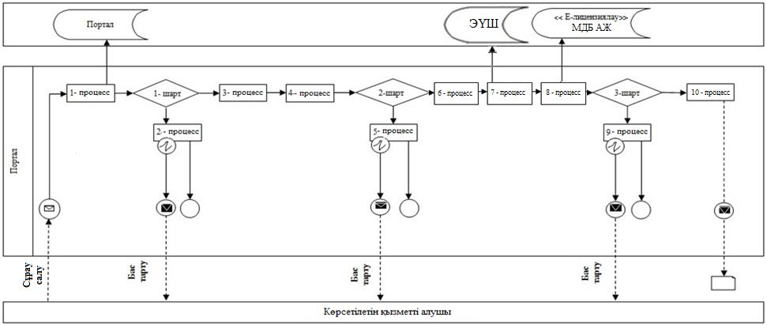

**Шартты белгілер:**

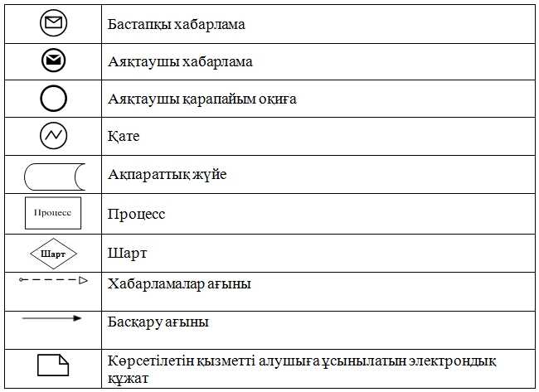

|  |  |
| --- | --- |
|  |  |
|  | Маңғыстау облысы әкімдігінің 2018 жылғы "5" наурыздағы № 35 қаулысына 1 қосымша "ІІ, ІІІ және IV санаттардағы объектілер үшін қоршаған ортаға эмиссияға рұқсат беру" мемлекеттік көрсетілетін қызмет регламентіне 2 қосымша |

**"ІІ, ІІІ және IV санаттардағы объектілер үшін қоршаған ортаға эмиссияға рұқсат беру" мемлекеттік қызмет көрсетудің бизнес – процестерінің анықтамалығы**

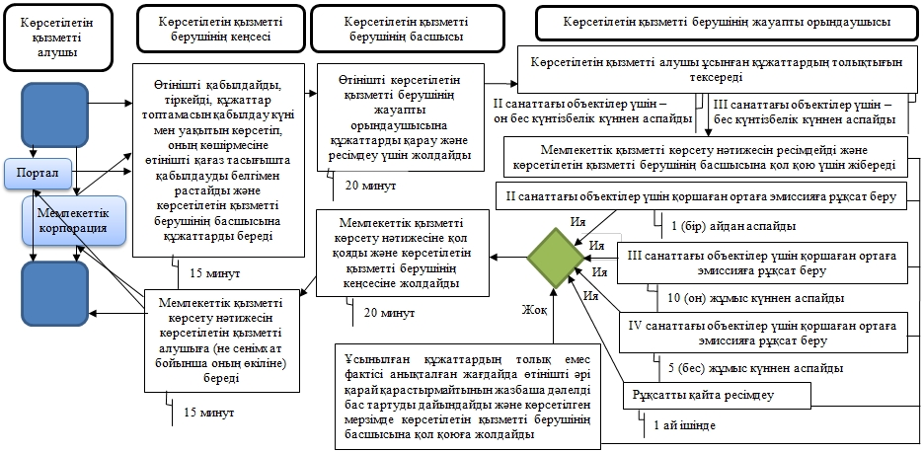

**Шартты белгілер:**



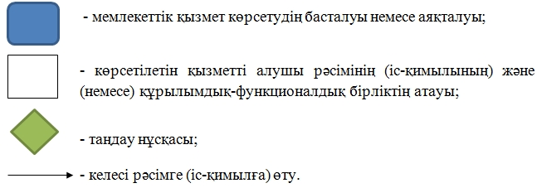

|  |  |
| --- | --- |
|  |  |
|  | Маңғыстау облысы әкімдігінің 2018 жылғы "5" наурыздағы № 35 қаулысына 2 қосымша "II, III және IV санаттардағы объектілер үшін мемлекеттік экологиялық сараптама қорытындысын беру" мемлекеттік көрсетілетін қызмет регламентіне 1 қосымша |

**Портал арқылы мемлекеттік қызмет көрсетуге тартылған ақпараттық жүйелердің функционалдық өзара іс-қимыл диаграммасы**



**Шартты белгілер:**



|  |  |
| --- | --- |
|  |  |
|  | Маңғыстау облысы әкімдігінің 2018 жылғы "5" наурыздағы № 35 қаулысына 2 қосымша "II, III және IV санаттардағы объектілер үшін мемлекеттік экологиялық сараптама қорытындысын беру" мемлекеттік көрсетілетін қызмет регламентіне 2 қосымша |

**"II, III және IV санаттардағы объектілер үшін мемлекеттік экологиялық сараптама қорытындысын беру" мемлекеттік қызмет көрсетудің бизнес – процестерінің анықтамалығы**

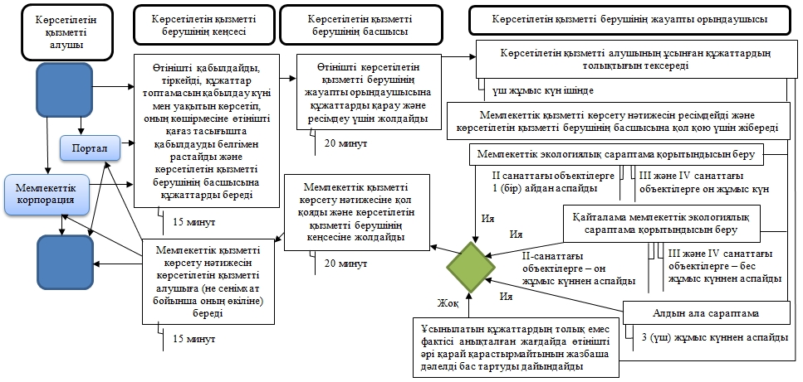

**Шартты белгілер:**



© 2012. Қазақстан Республикасы Әділет министрлігінің «Қазақстан Республикасының Заңнама және құқықтық ақпарат институты» ШЖҚ РМК